Предмет: Информатика.
Класс: 10 «А» класс.

Тема урока: «Правила техники безопасности в кабинете информатики»
Цель: способствовать формированию совокупности знаний о требованиях безопасности и гигиены.

Задачи:
- Постоянное соблюдение правил техники безопасности в кабинете информатики.
- Дальнейшее развитие умения оказывать первую помощь при ожогах и при электротравмах.
- Способствовать развитию информационной культуры.
- Вспомнить правила пользования огнетушителем.
- Способствовать развитию умений правильно выражать свои мысли, творческих способностей, взаимооценки и самооценки.
Формы работы: работа в группах, защита флипчартов, практикум в паре (Выполнение теста), .
Ожидаемые результаты: Дети соблюдают и знают ПТБ, сумеют оказать ПМП при различных ожогах, при электротравмах, все работают в команде, начинают оценивать свои действия, оценивать действия других;
Оборудование и ресурсы: компьютеры, интерактивная доска, проектор, презентация, огнетушитель, сотовые телефоны, ватманы, маркеры, стикеры.

Ход урока:
- Организационный момент.
Приветствие. Анкетирование. Учитель раздает листы анкет следующего содержания:
Анкета до начала практики.
- Где ты чувствуешь себя свободнее и комфортнее: дома или в школе?
- Нравиться ли тебе преподавание информатики в нашей школе?
3. Какие барьеры на твой взгляд мешают тебе учиться лучше?
4. Как ты относишься к работе в группе?
5. Как ты относишься к работе в парах?
6. Всегда ли ты согласен с оценкой учителя?
а) Всегда б) Часто, но не всегда
в) Иногда г) Очень редко
7. Как ты относишься к самооцениванию?
8. Как ты относишься к взаимному оцениванию?
Затем учитель делит на группы, посредством раздачи картинок, изображающих 4 класса животных: птиц, млекопитающих, насекомых, пресмыкающих.

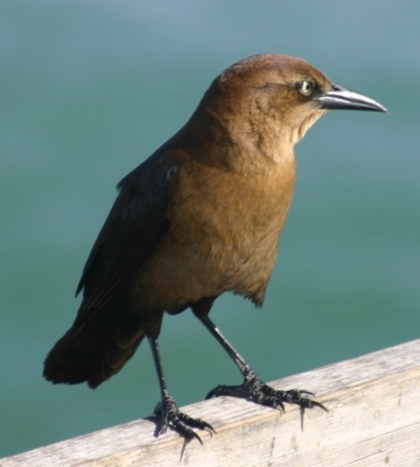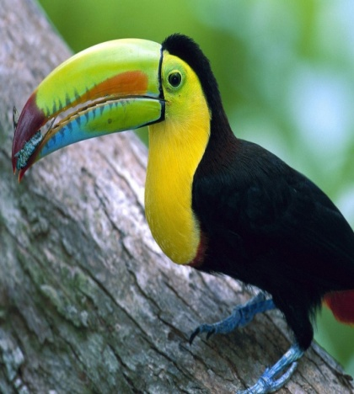

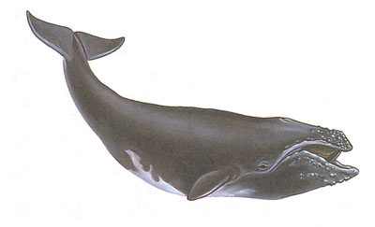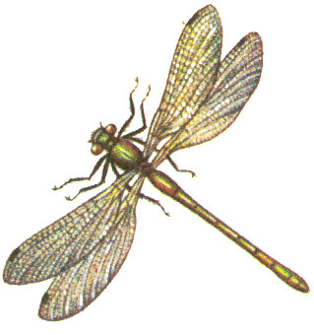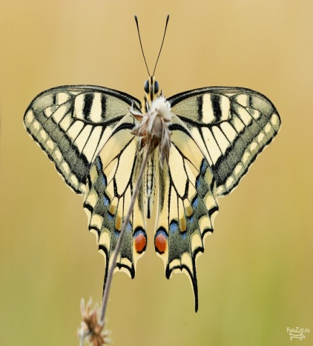

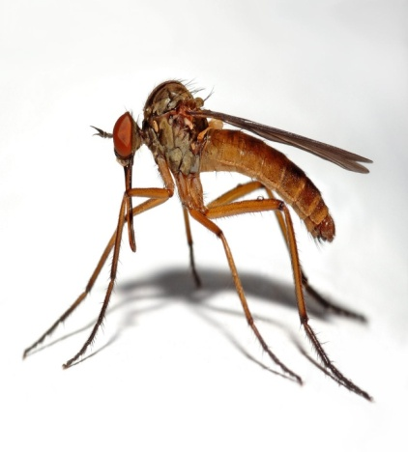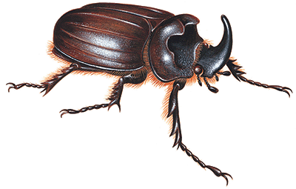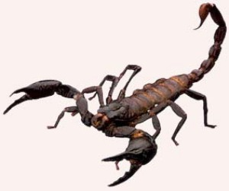
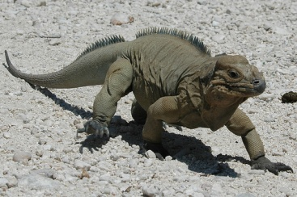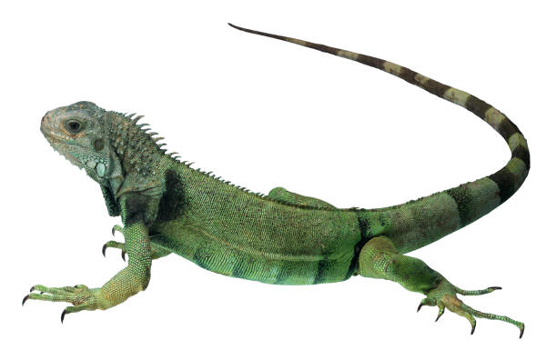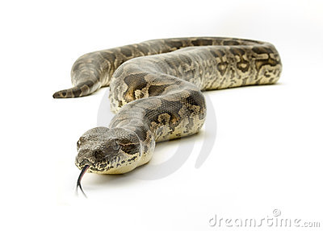
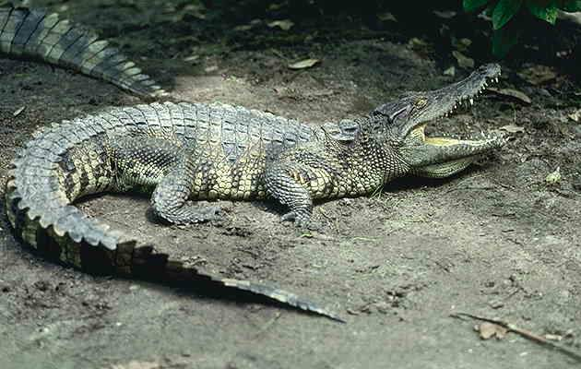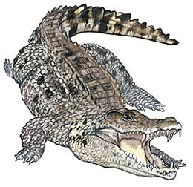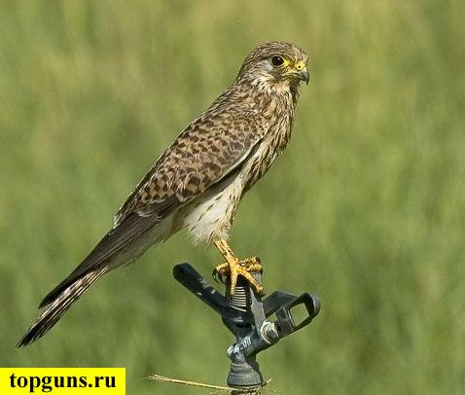

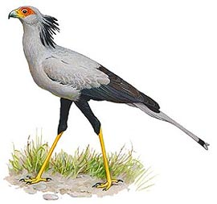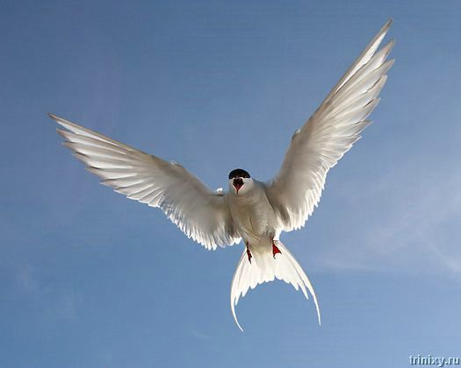
Ученики объединяются в четыре группы по классам животных. (2 мин).
- Стадия вызов:
Учитель дает задание первым двум группам разработать правила работы в группе, остальным двум группам разработать общие правила в классе. Раздает листы бумаги.
Правила работы в группе:  - Сплоченность.  - Каждый имеет право на свою точку зрения.  - Интересы группы превыше всего.  - Взаимопомощь.  - Честность.  - Креативность.  - Регламент.  - !!! Отключи сотовый телефон!!! | Общие правила в классе.  - Дисциплина.  - Бодрость.  - Дружба и взаимопонимание.  - Аккуратность и бережливость.  - Соблюдение чистоты.  - Хорошее настроение.  - Трудолюбие  - Обязательное выполнение обязанностей в классе.

- Осмысление:
Затем учитель дает задание распределиться в группе по ролям: руководитель, спикер, таймкипер и наблюдатели. Наблюдателей могут быть несколько в зависимости от количества людей в группе. Учитель объясняет роль каждого в группе. Наблюдателям раздается таблица, в которой они должны написать имя и роль каждого в своей группе и записывать наблюдения по каждому из них.
№ | Имя | Роль в группе | Наблюдения
1
2
3
4
5

Учитель: Когда я зашел в магазин компьютерной техники и программного обеспечения, мне стало не по себе, так как я почувствовал, как много я не знаю. Хотя я себя считаю продвинутым в этом деле. И я не постесняюсь сказать: «Я еще многого не знаю в этой сфере.»
Чтобы заинтересовать учеников к предмету информатика, учитель дает задание двум группам написать эссе на тему: «Что нам дает изучение информатики», а двум группам разработать флипчарты на эту же тему.
Отсюда они приходят к общему выводу-тезису:
«Информатика - это сложная, но интересная наука и она показывает нам свои неограниченные возможности.»
- Основная часть.
Посредством раздачи стикеров 4 –х цветов учитель меняет состав
учеников в группе. Меняются роли учеников в группе. Снова наблюдателям раздается таблица. Раздаются плакаты.
Дается задание по группам.
1 и 3 группам: Разработать правила поведения в кабинете информатики.
3 и 4 группам: Ваши действия при возникновении пожара. Оказание первой медицинской помощи при ожогах.
Ваши действия при электротравмах.
Каждая группа следя за временем, разрабатывают флипчарт, затем защищает его.
Каждый ученик ставит подпись в журнале «Правила техники безопасности в кабинете информатики, чем подтверждает о прохождении инструктажа по технике безопасности.
- Физкультминутка.
Бодрячок
Зоопарк.
- Работа за компьютером.
Выполнение теста по ПТБ.
- Домашнее задание.
Откройте дневники и запишите домашнее задание.
Написать краткий конспект по ПТБ. Нарисовать рисунок.
Итог урока. рефлексия
Учитель: Итак, давайте подведем итоги сегодняшнего урока. Но сначала выставим оценки за урок.
Учитель собирает листы наблюдателей. Раздает стикеры, на которых ученики пишут, что понравилось, что запомнилось, что узнали на уроке, и клеют стикеры на доске, где нарисованы веселый и грустный смайлики.

